Zwei Dinge sind unendlich: das Universum und die menschliche Dummheit.
Aber bei dem Universum bin ich mir noch nicht ganz sicher.
Albert Einstein [1879–1955]

Unser Sonnensystem
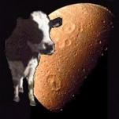
Im Weltall schwirren Sonnensysteme in riesigen Galaxien umher. In einem davon befinden wir uns gerade.
Um unsere Sonne kreisen 9 Planeten und um manche von diesen kreisen Monde, so wie unser Mond um den Planeten Erde kreist. Ausserdem kreisen noch Asteroiden und Kometen um die Sonne.
Man schätzt das Alter unseres Sonnensystems auf 4 ½ Milliarden Jahre.

Die Sonne und ihre Planeten
Auf diesem Bild wurden alle Planeten nebeneinandergestellt, so dass du deren Grössen miteinander vergleichen kannst.
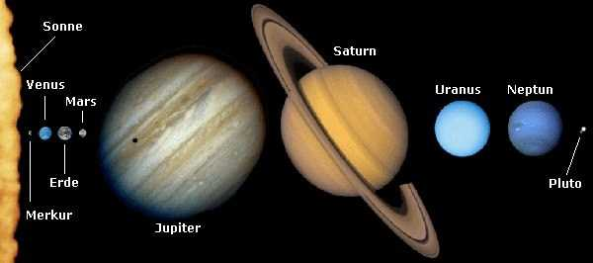

Die Planeten stehen keineswegs fest irgendwo im All, sondern sind in ständiger Bewegung. Sie wandern in fast kreisrunden Bahnen um die Sonne. Nur einer fällt ein wenig aus der Rolle, der kleine Pluto.
Um dir zu merken, in welcher Reihenfolge die Planeten um die Sonne kreisen, gibt es einen Spruch:
Mein | Vater | Erklärt | Mir | Jeden | Sonntag | Unsere | Neun | Planeten
Merkur | Venus | Erde | Mars | Jupiter | Saturn | Uranus | Neptun | Pluto

Kein Planet gleicht einem anderen Planeten. Kein Mond gleicht genau dem eines anderen Planeten.
Wir haben zwar eine Sonne, einen richtigen, echten Stern, aber eigentlich ist es im Weltall eher selten, dass ein Sonnensystem nur eine Sonne hat. Denn die meisten Sonnensysteme haben 2 Sonnen, um die sich alles dreht.

Unsere Sonne
Die Sonne ist ein Stern, der einzige in unserem Sonnensystem.
Entfernung von der Erde: | 147-152 Mio. km | 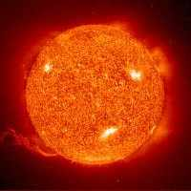
Grösse/Durchmesser: | 1.390.000 km
Anzahl der Planeten: | 9 + Asteroidengürtel
Umdrehung (Rotation): | 25-36 Erdentage

Alles dreht sich um die Sonne, zumindest alle Planeten unseres Sonnensystems. Gemessen an der Erde ist die Sonne gigantisch gross. Auf der Sonne passieren allerdings eigenartige Dinge. Riesige Explosionen finden statt und sie hat merkwürdige Flecken.

Temperaturen
Kommen wir gleich zur Hitze auf der Sonne:
Temperatur Oberfläche: | 5.527° C
Temperatur Kern: | 15.599.726° C
Temperatur (Sonnenflecke): | 3.526° C

Man weiss, warum die Sonne so heiss im Inneren ist, aber nicht, warum die Korona heisser ist, als die Oberfläche. Jedenfalls ist die Sonne für die gesamte Wärme in unserem Sonnensystem zuständig.

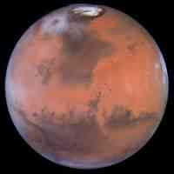
Der Planet Mars
Entfernung von der Sonne: | 206,7-249,2 Mio. km
Entfernung von der Erde: | 45,5-401,3 Mio. km
Grösse/Durchmesser: | 6.794,4 km
Anzahl der Monde: | 2
Umlaufzeit um die Sonne: | 687 Erdentage
Umdrehung (Rotation): | 24 Stunden 37 Minuten

Der Mars trägt den Namen des römischen Kriegsgottes, dies weil er der einzige rote Planet ist und Rot ist eben die Farbe des Blutes. Der Grund für seine Farbe liegt allerdings darin, dass er aus sehr viel Eisen besteht und gnadenlos vor sich hin rostet.

Die Grösse, Umlaufzeit und Umdrehung
Der Mars ist etwa halb so gross wie die Erde, wiegt aber genau so viel. Ein Tag auf dem Mars, also eine Umdrehung des Mars um seine eigene Achse, dauert eine halbe Stunde länger als auf der Erde. Der Mars braucht etwa zwei Erdenjahre, bis er einmal um die Sonne gelaufen ist.

Das Innere des Mars
Der Mars selbst besteht aus ca. 16% Eisen, das gibt ihm die rote Farbe, denn auch auf dem Mars rostet Eisen. Neben Eisen gibt es noch viel Schwefel auf dem Mars.

Die Atmosphäre
Die Atmosphäre um den Mars besteht hauptsächlich aus Kohlendioxid (ca. 95%), das ist das Gas, was wir und die Tiere ausatmen und die Pflanzen "einatmen". Sauerstoff gibt es nur ganz wenig (ca. 0.15%), zu wenig für uns zum Atmen. Die Atmosphäre schützt den Mars nicht davor, dass tausende von kleinen Gesteinen aus dem Weltall auf ihn wie Geschosse niederregnen.
Inhaltsverzeichnis
Die Sonne und ihre Planeten 2
Unsere Sonne 3
Temperaturen 3
Der Planet Merkur 4
Die Grösse, Umlaufzeit und Umdrehung 4
Woraus besteht der Merkur 4
Atmosphäre 4
Der Planet Venus 5
Die Grösse, Umlaufzeit und Umdrehung 5
Unser Planet Erde 6
Die Grösse, Umlaufzeit und Umdrehung 6
Woraus besteht die Erde 6
Die Oberfläche 6
Der Planet Mars 7
Die Grösse, Umlaufzeit und Umdrehung 7
Das Innere des Mars 7
Die Atmosphäre 7

Unser Planet Erde
Entfernung von der Sonne: | 147-152 Mio. km | 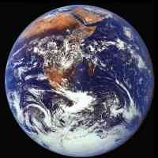
Grösse/Durchmesser: | 12.765,28 km
Anzahl der Monde: | 1
Umlaufzeit um die Sonne: | 365 Erdentage
Umdrehung (Rotation): | 23 Stunden 45 Minuten

Man nennt sie auch "Terra" (lateinisch) oder nach der alten griechischen Göttin "Gaia". Von deren Namen ist das Kürzel "geo" abgeleitet, so dass "Geologie" nichts anderes bedeutet als die Wissenschaft von der Erde (Erdkunde).

Die Grösse, Umlaufzeit und Umdrehung
Die Erde ist nicht der grösste Planet unseres Sonnensystems. Aber sie ist auch nicht der kleinste Planet. Sie gehört wie Merkur, Venus und Mars zu den vier inneren Planeten.
Die Erde dreht sich entgegen dem Uhrzeigersinn.

Woraus besteht die Erde
Der Kern der Erde besteht aus einer Nickel-Eisen-Mischung, umgeben von einem dicken flüssigen Mantel, und drum herum einer Kruste aus Gestein.
Die Erdkruste schwimmt in mehreren Platten regelrecht auf dem flüssigen Mantel. An den Rändern dieser Platten kommt es gelegentlich zu starken Reibungen, so dass die eine Platte die andere etwas hochschiebt und ein Gebirge wie die Alpen entstehen lässt, oder es kommt an diesen Stellen zu Erdbeben und Vulkanausbrüchen. Die Platten schieben Kontinente wie Afrika und Amerika auseinander.
Im Innersten des Erdkerns vermutet man das Sonnengemisch aus Wasserstoff und Helium.

Die Oberfläche
Die Oberfläche teilt sich in der Nordhälfte zu einem Drittel Land und zwei Drittel Wasser und in der Südhälfte zu einem Fünftel Land und vier Fünftel Wasser. Fast zwei Drittel der gesamten Erdoberfläche sind mit Wasser bedeckt. Das Wasser verdunstet teilweise, steigt als Wolken in den Himmel und regnet dann wieder auf die Oberfläche nieder. Die Sonne wärmt einige Luftmassen auf, so dass sie zwischen den wärmeren Luftmassen über Land und den kälteren über den Meeren Winde erzeugen.

Der Planet Venus
Entfernung von der Sonne: | 107,5-108,9 Mio. km | 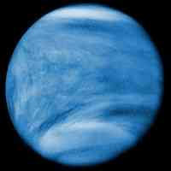
Entfernung von der Erde: | 38,3-260,9 Mio. km
Grösse/Durchmesser: | 12.103,6 km
Anzahl der Monde: | 0
Umlaufzeit um die Sonne: | 224,7 Erdentage
Umdrehung (Rotation): | 243 Erdentage

Die Venus trägt den Namen der römischen Göttin der Liebe und Schönheit. Je nachdem, ob die Venus morgens oder abends am Himmel zu sehen war, wurde sie auch "Morgenstern" bzw. "Abendstern" genannt.

Die Grösse, Umlaufzeit und Umdrehung
Die Venus ist fast so gross wie die Erde. Sie wiegt allerdings weniger als die Erde.
Ein Tag auf der Venus dauert extrem lange, fast 8 Monate. Da kann man in wenigen Tagen ganz schnell alt werden ;o). Das ist umso erstaunlicher, da die Venus schneller um die Sonne kreist, als um sich selbst. Das bedeutet, auf der Venus ist ein Jahr etwas kürzer als ein Tag. Verrückte Welt. So könnte es einem passieren, dass man morgens seinen Geburstag feiert, und am Abend schon den nächsten, mal ganz abgesehen davon, dass man auf der Venus sowieso jeden Tag Geburtstag hätte.
Die Venus besitzt kein Magnetfeld. Und sie ist der einzige Planet, der sich im Uhrzeigersinn dreht. Alle anderen drehen sich gegen den Uhrzeigersinn.

Der Planet Merkur
Entfernung von der Sonne: | 46-70 Mio. km | 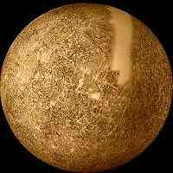
Entfernung von der Erde: | 80-220 Mio. km
Grösse/Durchmesser: | 4.878 km
Anzahl der Monde: | 0
Umlaufzeit um die Sonne: | 88 Erdentage
Umdrehung (Rotation): | 58,65 Erdentage

Der Merkur trägt den Namen des römischen Götterboten (griechisch: Hermes). Er sieht fast wie unser Mond aus und ist der Planet, der unserer Sonne am dichtesten kommt. Wie der Mond ist er voll von kleinen und grossen Kratern.

Die Grösse, Umlaufzeit und Umdrehung
Der Merkur ist nach Pluto der kleinste Planet unseres Sonnensystems. Ein Merkur-Tag dauert schon fast 2 Monate, und fast 3 Monate dauert es, bis der Merkur seine Bahn um die Sonne gezogen hat. Da er sehr nah an der Sonne ist, kann man ihn kaum sehen. Das helle Licht der Sonne überstrahlt ihn.

Woraus besteht der Merkur
Der Merkur besteht aus einem Eisenkern mit einem flüssigen Eisenmantel und einer Kruste aus Felsmaterial.

Atmosphäre
Die Atmosphäre des Merkurs besteht aus 42% Sauerstoff, 29% Natrium (ein Bestandteil von Kochsalz) und 22% Wasserstoff. Aus Sauerstoff und der doppelten Menge Wasserstoff kann Wasser zusammengesetzt werden.
Er hat eine sehr dünne Atmosphäre, durch die der Sonnenwind fegt.

